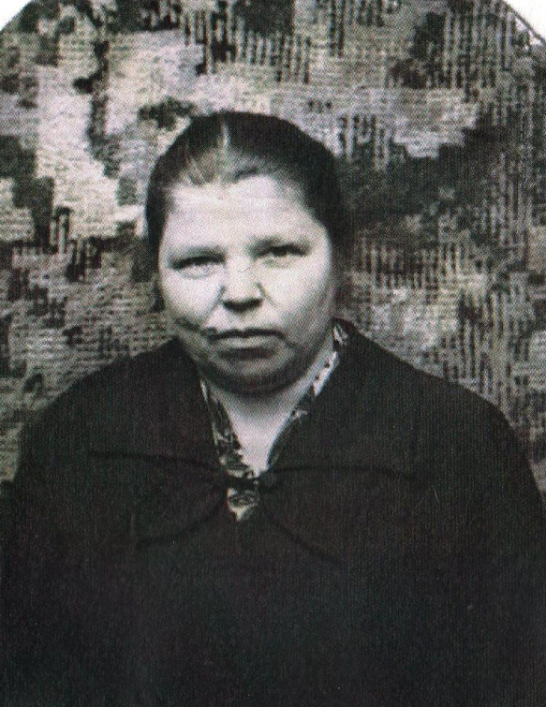
Завьялова
Серафима Варфоломеевна,
учитель начальных классов
1921г. – 2000г.

